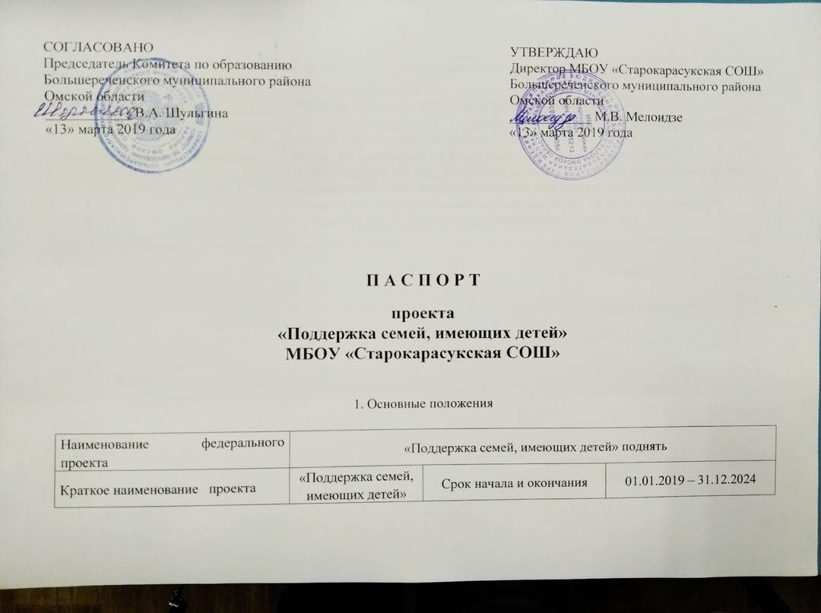  СОГЛАСОВАНО  Председатель Комитета по образованию  Большереченского муниципального района  Омской области  ____________ В.А. Шульгина  «13» марта 2019 года | УТВЕРЖДАЮ  Директор МБОУ «Старокарасукская СОШ»  Большереченского муниципального района  Омской области  ____________ М.В. Мелоидзе  «13» марта 2019 года

П А С П О Р Т
проекта
«Поддержка семей, имеющих детей»
МБОУ «Старокарасукская СОШ»

1. Основные положения

Наименование федерального проекта | «Поддержка семей, имеющих детей» поднять
Краткое наименование проекта | «Поддержка семей, имеющих детей» | Срок начала и окончания | 01.01.2019 – 31.12.2024

Куратор проекта | Бушуева С.А., ведущий специалист Комитета по образованию Большереченского муниципального района
Руководитель проекта | Мелоидзе М.В. директор МБОУ «Старокарасукская СОШ»
Администратор проекта | Ниязова К.П. заместитель директора по УВР МБОУ «Старокарасукская СОШ»
Связь с программами, проектами | Федеральный проект «Поддержка семей, имеющих детей»  Муниципальный проект «Поддержка семей, имеющих детей»  Проект МБДОУ «Большереченский детский сад» «Консультационный центр – современная служба для сельских родителей 55 региона»  Проекты ОУ: «Дружная семейка», «Акварелька», «Калинка», «Фантазия», «Умелые руки», «Дети Земли», «Почемучка», «Фото Око»,

2. Цель и показатели проекта
Цель: создание в 2024 году условий для повышения компетентности родителей, обучающихся в вопросах образования и воспитания, в том числе для раннего развития детей в возрасте до трех лет путем предоставления услуг психолого-педагогической, методической и консультативной помощи родителям (законным представителям) детей, а также гражданам, желающим принять на воспитание в свои семьи детей, оставшихся без попечения родителей

№ п/п | Наименование показателя | Тип показателя | Базовое значение |  | Период, год
№ п/п | Наименование показателя | Тип показателя | Значение | Дата | 2019 | 2020 | 2021 | 2022 | 2023 | 2024
1. | Количество услуг психолого-педагогической, методической и консультативной помощи родителям (законным представителям) детей, а также гражданам, желающим принять на воспитание в свои семьи детей, оставшихся без попечения родителей на территории Старокарасукского сельского поселения. | Основной | 277 | 01.01.2018 | 366 | 427 | 465 | 531 | 569 | 632
1.1. | Количество услуг психолого-педагогической, методической и консультативной помощи, оказанной гражданам, желающим принять на воспитание в свои семьи детей, единиц | Дополнительный | 7 | 01.01.2018 | 9 | 12 | 14 | 15 | 15 | 15
1.2 | Количество услуг психолого-педагогической, методической и консультативной помощи, оказанной семьям, воспитывающим детей в возрасте от 0 до 3 лет, в консультационно-диагностических пунктах, в ОУ | Дополнительный | 62 | 01.01.2018 | 75 | 77 | 79 | 81 | 83 | 84
1.3 | Количество услуг психолого-педагогической, методической и консультативной помощи, оказанной семьям, воспитывающим детей в возрасте от 0 до 3 лет с ограниченными возможностями здоровья, «группы риска» | Дополнительный | 0 | 01.01.2018 | 0 | 0 | 0 | 0 | 0 | 0
1.4 | Количество услуг психолого-педагогической, методической и консультативной помощи, оказанной семьям, воспитывающим детей с инвалидностью в возрасте от 0 до 3 лет, в соответствии с индивидуальной программой реабилитации и/или абилитации детей-инвалидов | Дополнительный | 0 | 01.01.2018 | 0 | 0 | 0 | 0 | 0 | 0
1.5 | Количество услуг психолого-педагогической, методической и консультативной помощи, оказанной семьям, воспитывающим детей в возрасте от 3 до 7 лет, (за исключением детей с ОВЗ, инвалидностью), единиц | Дополнительный | 85 | 01.01.2018 | 125 | 136 | 144 | 151 | 161 | 170
1.6 | Количество услуг психолого-педагогической, методической и консультативной помощи, оказанной семьям, воспитывающим детей с ОВЗ в возрасте от 3до 7 лет, единиц | Дополнительный | 0 | 01.01.2018 | 0 | 0 | 0 | 0 | 0 | 0
1.7 | Количество услуг психолого-педагогической, методической и консультативной помощи, оказанной семьям, воспитывающим детей с инвалидностью в возрасте от 3до 7 лет, в соответствии с ИПРА, единиц | Дополнительный | 0 | 01.01.2018 | 0 | 0 | 0 | 0 | 0 | 0
1.8 | Количество услуг психолого-педагогической, методической и консультативной помощи, оказанной семьям, воспитывающим детей в возрасте от 7 до 18 лет, в КП, общеобразовательной организации (за исключением детей с ОВЗ, инвалидностью), единиц | Дополнительный | 112 | 01.01.2018 | 145 | 186 | 210 | 265 | 290 | 342
1.9 | Количество услуг психолого-педагогической, методической и консультативной помощи, оказанной семьям, воспитывающим детей с ОВЗ, в возрасте от 7 до 18 лет, в КП, ОУ, единиц | Дополнительный | 10 | 01.01.2018 | 10 | 11 | 13 | 13 | 14 | 14
1.10 | Количество услуг психолого-педагогической, методической и консультативной помощи, оказанной семьям, воспитывающим детей с инвалидностью в возрасте от 7 до 18 лет, единиц. | Дополнительный | 1 | 01.01.2018 | 2 | 5 | 5 | 6 | 6 | 7
2 | Доля родителей, а также граждан, желающих принять на воспитание детей, оставшихся без попечения родителей, удовлетворенных качеством услуг психолого-педагогической, методической и консультативной помощи, процент | Основной | 58 | 01.01.2018 | 75 | 77 | 79 | 81 | 83 | 85
2.1 | Количество родителей (законных представителей), а также граждан, воспитывающих детей в возрасте от 0 до 18 лет, удовлетворенных полученной психолого-педагогической, методической и консультативной помощью, чел. | Дополнительный | 51 | 01.01.2018 | 72 | 74 | 76 | 78 | 80 | 82

ИНФОРМАЦИОНАЯ СПРАВКА:

- Численность детей в возрасте от 0 до 3 лет (за исключением детей с ОВЗ, инвалидностью) - 15
- Численность детей в возрасте от 0 до 3 лет с ОВЗ - 0
- Численность детей в возрасте от 0 до 3 лет с инвалидностью - 0
- Численность детей в возрасте от 3 до 7 лет (за исключением детей с ОВЗ, инвалидностью) - 42
- Численность детей в возрасте от 3 до 7 лет с ОВЗ - 0
- Численность детей в возрасте от 3 до 7 лет с инвалидностью - 2
- Численность детей в возрасте от 7 до 18 лет (за исключением детей с ОВЗ, инвалидностью) 88
- Численность детей в возрасте от 7 до 18 лет с ОВЗ - 2
- Численность детей в возрасте от 7 до 18 лет с инвалидностью - 2
10) Количество родителей (законных представителей), воспитывающих детей в возрасте от 0 до 18 лет, проживающих на территории муниципального района - 144
11) Количество образовательных организаций, на базе которых функционируют центров помощи родителям (законным представителям), оказывающих услуги психолого-педагогической, методической и консультативной помощи семьям, воспитывающим детей – 1
12) Количество центров помощи родителям (законным представителям), оказывающих услуги психолого-педагогической, методической и консультативной помощи семьям, воспитывающим детей - 1
13) Количество родителей (законных представителей), а также граждан, желающих принять на воспитание детей, оставшихся без попечения родителей, получающих услуги психолого-педагогической, медицинской и консультативной помощи – 7.

3. Результаты проекта

№ п/п | Наименование задачи, результата | Срок | Характеристика результата
Создание условий для раннего развития детей в возрасте до трех лет, реализация программы психолого-педагогической, методической и консультативной помощи родителям детей, получающих дошкольное образование в семье.
Основным результатом проекта является удовлетворение потребности родителей (законных представителей) в саморазвитии по вопросам образования и воспитания детей, в том числе родителей детей, получающих дошкольное образование в семье.
Результат будет достигнут за счет реализации программы психолого-педагогической, методической и консультативной помощи родителям (законных представителей) через предоставление указанным категориям граждан услуг психолого-педагогической, методической и консультативной помощи родителям (законным представителям) детей, а также гражданам, желающим принять на воспитание в свои семьи детей, оставшихся без попечения родителей (далее – услуги). К 2024 году не менее 75% родителей (законных представителей) детей получат услуги психолого-педагогической, методической и консультативной помощи, а также будет оказана поддержка гражданам, желающим принять на воспитание в свои семьи детей, оставшихся без попечения родителей (нарастающим итогом начиная с 2019 года).
Срок 31.12.2024
1.1. | В Старокарасукском сельском поселении не менее 36 родителей (законных представителей) получили услуги психолого-педагогической, методической и консультативной помощи, а также оказана поддержка гражданам, желающим принять на воспитание в свои семьи детей, оставшихся без попечения родителей, посредством функционирования на базе образовательной организации. | 31.12.2019 | Не менее 25% родителей (законных представителей) детей, от общего количества родителей (законных представителей) детей, проживающих в Старокарасукском сельском поселении получили услуги психолого-педагогической, методической и консультативной помощи, а также оказана поддержка гражданам, желающим принять на воспитание в свои семьи детей, оставшихся без попечения родителей, из них 77% положительно оценили качество полученных услуг.
1.2. | В Старокарасукском сельском поселении не менее 50 родителя (законных представителей) получили услуги психолого-педагогической, методической и консультативной помощи, а также оказана поддержка гражданам, желающим принять на воспитание в свои семьи детей, оставшихся без попечения родителей. | 31.12.2020 | Не менее 35% родителей (законных представителей) детей, от общего количества родителей (законных представителей) детей, проживающих в Старокарасукском сельском поселении получили услуги психолого-педагогической, методической и консультативной помощи, а также оказана поддержка гражданам, желающим принять на воспитание в свои семьи детей, оставшихся без попечения родителей, из них 80% положительно оценили качество полученных услуг.
1.3. | В Старокарасукском сельском поселении не менее 64 родителей (законных представителей) получили услуги психолого-педагогической, методической и консультативной помощи, а также оказана поддержка гражданам, желающим принять на воспитание в свои семьи детей, оставшихся без попечения родителей. | 31.12.2021 | Не менее 45% родителей (законных представителей) детей, от общего количества родителей (законных представителей) детей, проживающих в Старокарасукском сельском поселении, получили услуги психолого-педагогической, методической и консультативной помощи, а также оказана поддержка гражданам, желающим принять на воспитание в свои семьи детей, оставшихся без попечения родителей из них 83% положительно оценили качество полученных услуг.
1.4. | В Старокарасукском сельском поселении не менее 79 родителей (законных представителей) получили услуги психолого-педагогической, методической и консультативной помощи, а также оказана поддержка гражданам, желающим принять на воспитание в свои семьи детей, оставшихся без попечения родителей. | 31.12.2022 | Не менее 55% родителей (законных представителей) детей, от общего количества родителей (законных представителей) детей, проживающих в Старокарасукском сельском поселении, получили услуги психолого-педагогической, методической и консультативной помощи, а также оказана поддержка гражданам, желающим принять на воспитание в свои семьи детей, оставшихся без попечения родителей, из них 87% положительно оценили качество полученных услуг.
1.5. | В Старокарасукском сельском поселении не менее 93 родителей (законных представителей) получили услуги психолого-педагогической, методической и консультативной помощи, а также оказана поддержка гражданам, желающим принять на воспитание в свои семьи детей, оставшихся без попечения родителей. | 31.12.2023 | Не менее 65% родителей (законных представителей) детей, от общего количества родителей (законных представителей) детей, проживающих в Старокарасукском сельском поселении, получили услуги психолого-педагогической, методической и консультативной помощи, а также оказана поддержка гражданам, желающим принять на воспитание в свои семьи детей, оставшихся без попечения родителей, из них 90% положительно оценили качество полученных услуг.
1.6. | В Старокарасукском сельском поселении не менее 108 родителей (законных представителей) получили услуги психолого-педагогической, методической и консультативной помощи, а также оказана поддержка гражданам, желающим принять на воспитание в свои семьи детей, оставшихся без попечения родителей. | 31.12.2024 | Не менее 75% родителей (законных представителей) детей, от общего количества родителей (законных представителей) детей, проживающих в Старокарасукском сельском поселении, получили услуги психолого-педагогической, методической и консультативной помощи, а также оказана поддержка гражданам, желающим принять на воспитание в свои семьи детей, оставшихся без попечения родителей, из них 93% положительно оценили качество полученных услуг.

4. Участники школьного проекта

№ п/п | Роль в проекте | Фамилия, инициалы | Должность | Непосредственный руководитель | Занятость в проекте (%)
1. | Руководитель проекта | Мелоидзе М.В. | Ведущий специалист Комитета по образованию | Шульгина В.А. | 30-40%
2. | Администратор проекта | Ниязова К.П | Заместитель директора по УВР | Мелоидзе М.В. | 40-50%
Общие организационные мероприятия по проекту

3. | Участник проекта | Фирстова О.В. | Воспитатель МБОУ «Старокарасукская СОШ» | Ниязова К.П. | 70-80%
4. | Участник проекта | Арнаутова Е.И. | Социальный педагог | Ниязова К.П. | 90-100%
5. | Участник проекта | Мурашкина О.А. | Психолог | Ниязова К.П. | 90-100%
6. | Участник проекта |  | Логопед | Ниязова К.П. | 70-80%
7. | Участник проекта | Шипицына Т.В. | Олигофренопедагог | Ниязова К.П. | 50-60%
Оказание услуг психолого-педагогической, методической и консультативной помощи родителям (законным представителям) детей, а также гражданам, желающим принять на воспитание в свои семьи детей, оставшихся без попечения родителей.

1. | Ответственный за достижение результата школьного проекта | Ниязова Т.В. | Заместитель директора по УВР | Мелоидзе М.В. | 100%
2. | Участник школьного проекта | Арнаутова Е.И. | Социальный педагог | Ниязова К.П. | 90-100%
Внедрение в Старокарасукском мельском поселении целевой модели информационно-просветительской поддержки родителей, включающей создание, в том числе в дошкольных образовательных и общеобразовательных организациях, консультационных центров, обеспечивающих получение родителями детей дошкольного возраста методической, психолого-педагогической, в том числе диагностической и консультативной, помощи на безвозмездной основе
1. | Ответственный за достижение результата школьного проекта | Мелоидзе М.В. | Директор | Шульгина В.А. | 60%
2. | Участник школьного проекта | Фирстова О.В. | Воспитатель | Ниязова К.П. | 60%
3. | Участник школьного проекта | Мурашкина О.А. | Психолог | Ниязова К.П. | 60%

5. Дополнительная информация
1. Модель функционирования результатов и достижения показателей проекта

Проект «Поддержка семей, имеющих детей» направлен на оказание комплексной психолого-педагогической и информационно-просветительской поддержки родителям, создание условий для раннего развития детей в возрасте до трех лет, реализацию программ психолого-педагогической, методической и консультативной помощи родителям детей, получающих дошкольное образование в семье.
Целевая модель информационно-просветительской поддержки родителей - модель организации взаимодействия с родителями детей, в том числе дошкольного возраста в Старокарасукском сельском поселении с целью оказания комплексной психолого-педагогической и информационно-просветительской поддержки родителям, создания условий для раннего развития детей в возрасте до трех лет, реализации программ психолого-педагогической, методической и консультативной помощи родителям детей, обучающихся по программам основного общего и дошкольного образования, в том числе форме семейного образования.
Результаты реализации проекта окажут существенное влияние на создание благоприятных условий для раннего развития детей, в том числе через программы психолого-педагогической, методической и консультативной помощи родителям детей, получающих дошкольное образование в семье, которые будут способствовать повышению психолого-педагогической грамотности родителей обучающихся.
Консультационный центр, созданный в 2019 году в Старокарасукском сельском поселении в МБОУ «Старокарасукская СОШ», реализует образовательную программу дошкольного образования, и располагается на базе МБОУ «Старокарасукская СОШ». За получение консультативных услуг плата с родителей (законных представителей) не взимается. Можно получать консультацию как индивидуально, так и вместе с ребёнком. Данные услуги предоставляют квалифицированные специалисты: психолог, логопед, социальный педагог, олигофренопедагог. В ОУ разработана программа КЦ и вся нормативная база.
Большереченский детский сад является ресурсным центром для МБОУ «Старокарасукская СОШ» по оказанию психолого – педагогической, методической, консультативной помощи родителям (законным представителям) детей от 0 до 7 лет, в том числе в дистанционной форме

